Проверка Ассигнований на новый год
Зайти в базу бюджета на новый (2020 год). Для этого в Бюджет-Смарте в настройках
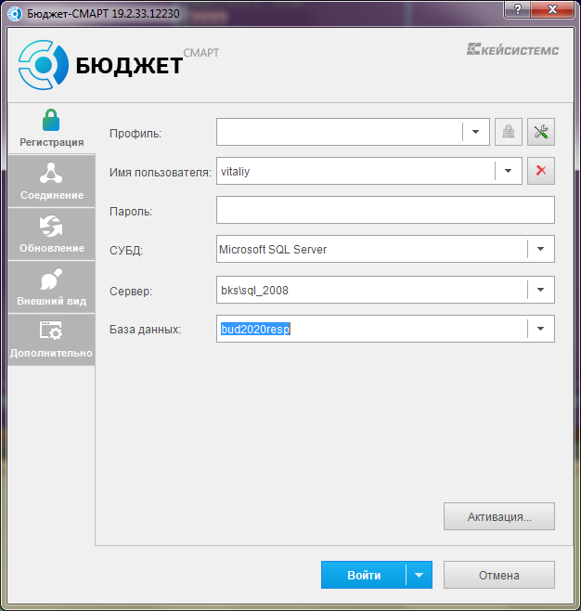
Указать базу bud2020resp (первый раз нужно исправить руками).
При работе через WEB-Бюджет в браузере перейти по ссылке http://minfin01-maykop.ru/wb2020
В программе открыть документ
АРМ Веб \ Роспись, Лимиты (Черновики) \ Черновик - Бюджетная роспись (расходы)
Проверить имеющиеся Ваши документы и наложить ЭЦП два раза (ЭЦП Главного бухгалтера и Руководителя)

После того, как Кураторы Министерства финансов наложат свою ЭЦП
Будут сформированы документы
ДЛЯ ГРБС
АРМ Веб \ Роспись, Лимиты (Черновики) \ Черновик - Сводная бюджетная роспись
А так же для всех бюджетополучаетелей
ГРБСам нужно будет
АРМ Веб \ Роспись, Лимиты (Черновики) \ Черновик - Сводная бюджетная роспись
И

